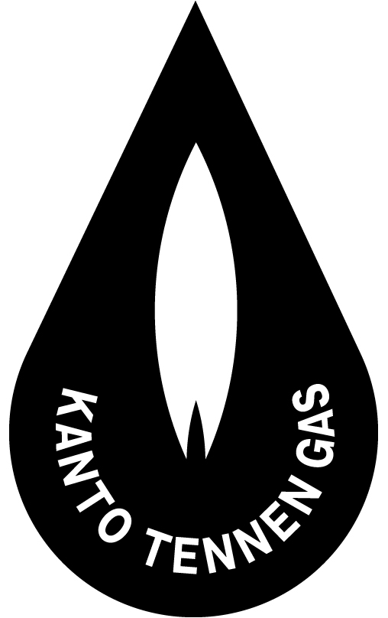
KNG
Kanto Natural Gas Development Co., Ltd.

KNG
Kanto Natural Gas Development Co., Ltd.

Kanto Natural Gas Development Co., Ltd. (KNG) – первая Японская газовая компания, основанная более 70 лет назад. Наша работа направлена на разработку природного газа, йода и продуктов, относящихся к «KANSUI» (или «Японский» рассол).

Разработка соляных подземных вод «KANSUI» проводится к юго-востоку от Токио, в префектуре Чиба (Chiba). Этот продукт является сырьем для производства биогенного природного газа и йода.

Общее содержание углерода в KANSUI составляет примерно 50 мг/л. Основной компонент органического углерода в KANSUI представлен гуминовыми веществами (ГВ), а именно – фульво- кислотами (ФК).

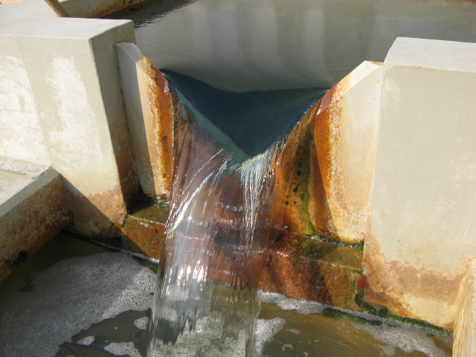

KNG-ФК положительно влияют на рост таких культур, как рис, дерн, арахис и томаты. Наш продукт KNG-ФК представляет собой водный раствор ФК
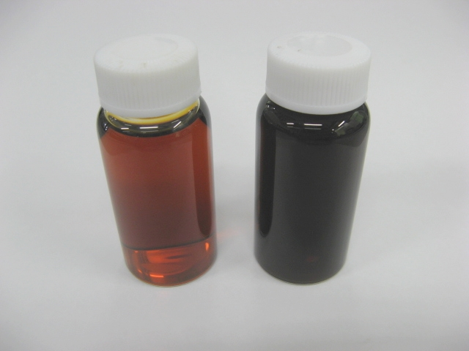

KNG-ФК – являются нетоксичными веществами, что было подтверждено следующими тестами безопасности:
- Тест на острую внутреннюю токсичность
- Тест на обратимую бактериальную мутацию (Ames-test)
- Тест на острую рыбную токсичность

KNG-ФК – это безопасные и безвредные для окружающей среды вещества. Благодаря их физико-химическим свойствам и огромным ресурсам, они могут быть широко использованы в качестве стимуляторов роста растений.

Контактная информация
Kanto Natural Gas Development Co., Ltd. http://www.gasukai.co.jp/
Sales Div. Mr. Hatano, Mr. Tsu TEL: 81-3-3241-5140, FAX: 81-3-3270-0857
Research &Technology Div. Mr. Sato E-mail: tadatomi.sato@gasukai.co.jp

